TRUNG TÂM MATHPLUS ACADEMY  Bồi dưỡng Toán phổ thông & Luyện thi  Website: mathplus.vn • Hotline: 0977 961 189 | PHIẾU TỔNG ÔN TOÁN 10 – GIỮA HỌC KỲ I  【 ĐỀ BÀI VÀ LỜI GIẢI CHI TIẾT – CÓ HÌNH VẼ MINH HỌA 】  Năm học 2026 – 2027 • Thời gian gợi ý: 90 phút

Họ và tên học sinh: …………………………………………………………………… Lớp: ……………………
Ngày làm bài: ……………………………………………… Điểm số / Đánh giá: ………………………………

PHẦN I. BÀI TẬP TRÊN LỚP
Giáo viên hướng dẫn phương pháp, học sinh trình bày đầy đủ lời giải.
DẠNG 1. MỆNH ĐỀ – TẬP HỢP

Bài 1. Xét tính đúng sai của các mệnh đề sau. Với mệnh đề sai, hãy đưa ra phản ví dụ nếu có thể.
a) $∀x∈ℝ, x^{2}≥0.$
b) $∃x∈ℝ, x^{2}+1=0.$
c) $∀x∈ℝ, x^{2}>x.$
d) $∃x∈ℤ, x^{2}=9.$
✎ LỜI GIẢI CHI TIẾT:
• a) Mệnh đề $∀x∈ℝ, x^{2}≥0$ là mệnh đề ĐÚNG. Bình phương của mọi số thực luôn không âm ($x^{2}≥0,∀x∈ℝ$), dấu bằng xảy ra khi và chỉ khi $x=0$.
• b) Mệnh đề $∃x∈ℝ, x^{2}+1=0$ là mệnh đề SAI. Với mọi $x∈ℝ$, ta có $x^{2}≥0⟹x^{2}+1≥1>0$. Do đó phương trình $x^{2}+1=0$ vô nghiệm trên $ℝ$, không tồn tại số thực nào thỏa mãn.
• c) Mệnh đề $∀x∈ℝ, x^{2}>x$ là mệnh đề SAI. Phản ví dụ: Chọn $x=\frac{1}{2}∈ℝ$, khi đó $x^{2}={\left(\frac{1}{2}\right)}^{2}=\frac{1}{4}<\frac{1}{2}=x$ (hoặc chọn $x=0$ thì $0^{2}=0≯0$; $x=1$ thì $1^{2}=1≯1$).
• d) Mệnh đề $∃x∈ℤ, x^{2}=9$ là mệnh đề ĐÚNG. Phương trình $x^{2}=9⟺x=3$ hoặc $x=−3$. Cả $3$ và $−3$ đều thuộc tập hợp số nguyên $ℤ$, do đó tồn tại số nguyên thỏa mãn điều kiện đề bài.

Bài 2. Cho hai tập hợp:
$$A=[−2;3), B=(1;5].$$
a) Xác định $A∩B$. b) Xác định $A∪B$. c) Xác định $A⧵B$.
✎ LỜI GIẢI CHI TIẾT:
• a) Giao của hai tập hợp: $A∩B=\{x∈ℝ∣x∈A\text{ và }x∈B\}=\{x∈ℝ∣−2≤x<3\text{ và }1<x≤5\}=(1;3).$
• b) Hợp của hai tập hợp: $A∪B=\{x∈ℝ∣x∈A\text{ hoặc }x∈B\}=[−2;5].$
• c) Hiệu của hai tập hợp: $A⧵B=\{x∈ℝ∣x∈A\text{ và }x∉B\}=[−2;1].$

Bài 3. Cho tập hợp:
$$A=\{x∈ℝ∣−3≤x<4\}, B=\{x∈ℝ∣1<x≤6\}.$$
a) Biểu diễn $A,B$ trên trục số. b) Tìm $A∩B$ và $A∪B$.
✎ LỜI GIẢI CHI TIẾT:
Viết các tập hợp dưới dạng khoảng/nửa khoảng: $\left.A=[−3;4\right)$ và $\left.B=(1;6\right]$.
• a) Biểu diễn trên trục số:
• Tập $\left.A=[−3;4\right)$: Vẽ đoạn từ $−3$ ($[$) đến $4$ ($)$), gạch bỏ toàn bộ phần bên ngoài $[−3;4)$.
• Tập $\left.B=(1;6\right]$: Vẽ đoạn từ $1$ ($($) đến $6$ ($]$), gạch bỏ toàn bộ phần bên ngoài $(1;6]$.
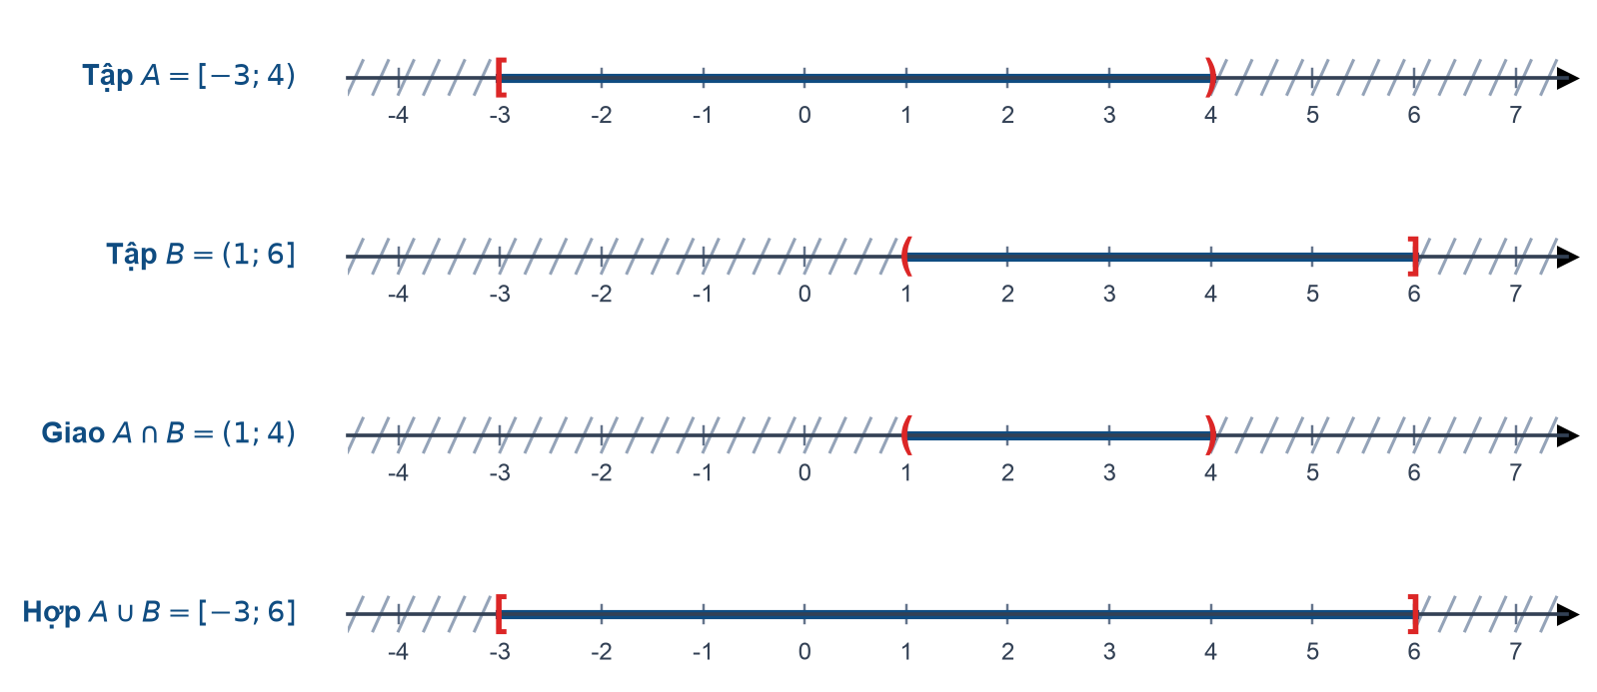
Hình 1: Biểu diễn tập hợp A, B và các phép toán giao, hợp trên trục số
• b) Thực hiện các phép toán tập hợp:
• Giao của $A$ và $B$: $A∩B=[−3;4)∩(1;6]=(1;4).$
• Hợp của $A$ và $B$: $A∪B=[−3;4)∪(1;6]=[−3;6].$

DẠNG 2. BẤT PHƯƠNG TRÌNH VÀ HỆ BẤT PHƯƠNG TRÌNH BẬC NHẤT HAI ẨN

Bài 4. Biểu diễn miền nghiệm của bất phương trình:
$$2x+y≤4.$$
Xác định đường thẳng bờ và cho biết miền nghiệm nằm về phía nào của đường thẳng.
✎ LỜI GIẢI CHI TIẾT:
• Bước 1 (Xác định đường thẳng bờ): Đường thẳng bờ của miền nghiệm là $d:2x+y=4$.
Cho $x=0⟹y=4$, ta được điểm $A(0;4)∈d$.
Cho $y=0⟹2x=4⟹x=2$, ta được điểm $B(2;0)∈d$.
Vẽ đường thẳng $d$ đi qua hai điểm $A(0;4)$ và $B(2;0)$.
• Bước 2 (Kiểm tra điểm thử): Chọn gốc tọa độ $O(0;0)∉d$.
Thay tọa độ $\left(0;0\right)$ vào vế trái của bất phương trình: $2(0)+0=0≤4$ (mệnh đề đúng).
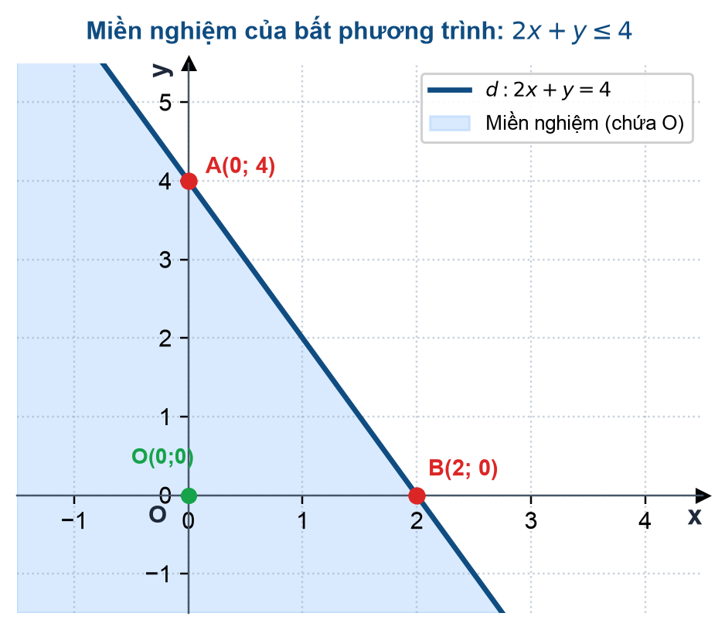
Hình 2: Biểu diễn miền nghiệm của bất phương trình 2x + y ≤ 4 trên mặt phẳng Oxy
• Kết luận: Miền nghiệm của bất phương trình $2x+y≤4$ là nửa mặt phẳng có bờ là đường thẳng $d:2x+y=4$, chứa gốc tọa độ $O(0;0)$ (tính cả bờ $d$). Phần không chứa $O(0;0)$ bị gạch bỏ.

Bài 5. Biểu diễn miền nghiệm của hệ bất phương trình:
$$\left\{\begin{aligned}x≥0 \\ y≥0 \\ x+y≤4 \\ x+2y≤6\end{aligned}\right.$$
Xác định các đỉnh của miền nghiệm.
✎ LỜI GIẢI CHI TIẾT:
Bước 1: Vẽ các đường thẳng biên tương ứng trên cùng một hệ trục tọa độ $Oxy$:
• $d_{1}:x=0$ (trục tung $Oy$). Vì $x≥0$ nên giữ lại nửa mặt phẳng bên phải trục $Oy$.
• $d_{2}:y=0$ (trục hoành $Ox$). Vì $y≥0$ nên giữ lại nửa mặt phẳng phía trên trục $Ox$.
• $d_{3}:x+y=4$ đi qua $\left(4;0\right)$ và $\left(0;4\right)$. Thay $O(0;0)$: $0+0=0≤4$ (đúng) $⟹$ lấy miền chứa $O$.
• $d_{4}:x+2y=6$ đi qua $\left(6;0\right)$ và $\left(0;3\right)$. Thay $O(0;0)$: $0+2(0)=0≤6$ (đúng) $⟹$ lấy miền chứa $O$.
Bước 2: Giao các miền nghiệm lại, ta được miền nghiệm là miền tứ giác $OABC$ (kể cả biên).
Bước 3: Tìm tọa độ các đỉnh của tứ giác:
• Đỉnh $O$: Gốc tọa độ $O(0;0)$.
• Đỉnh $A$: Giao của $d_{3}:x+y=4$ với trục $Ox$ ($y=0$) $⟹x=4⟹A(4;0)$.
• Đỉnh $B$: Giao điểm của hai đường thẳng $d_{3}$ và $d_{4}$. Giải hệ: $\left\{\begin{aligned}x+y=4 \\ x+2y=6\end{aligned}\right.$.
• Đỉnh $C$: Giao của $d_{4}:x+2y=6$ với trục $Oy$ ($x=0$) $⟹2y=6⟹y=3⟹C(0;3)$.
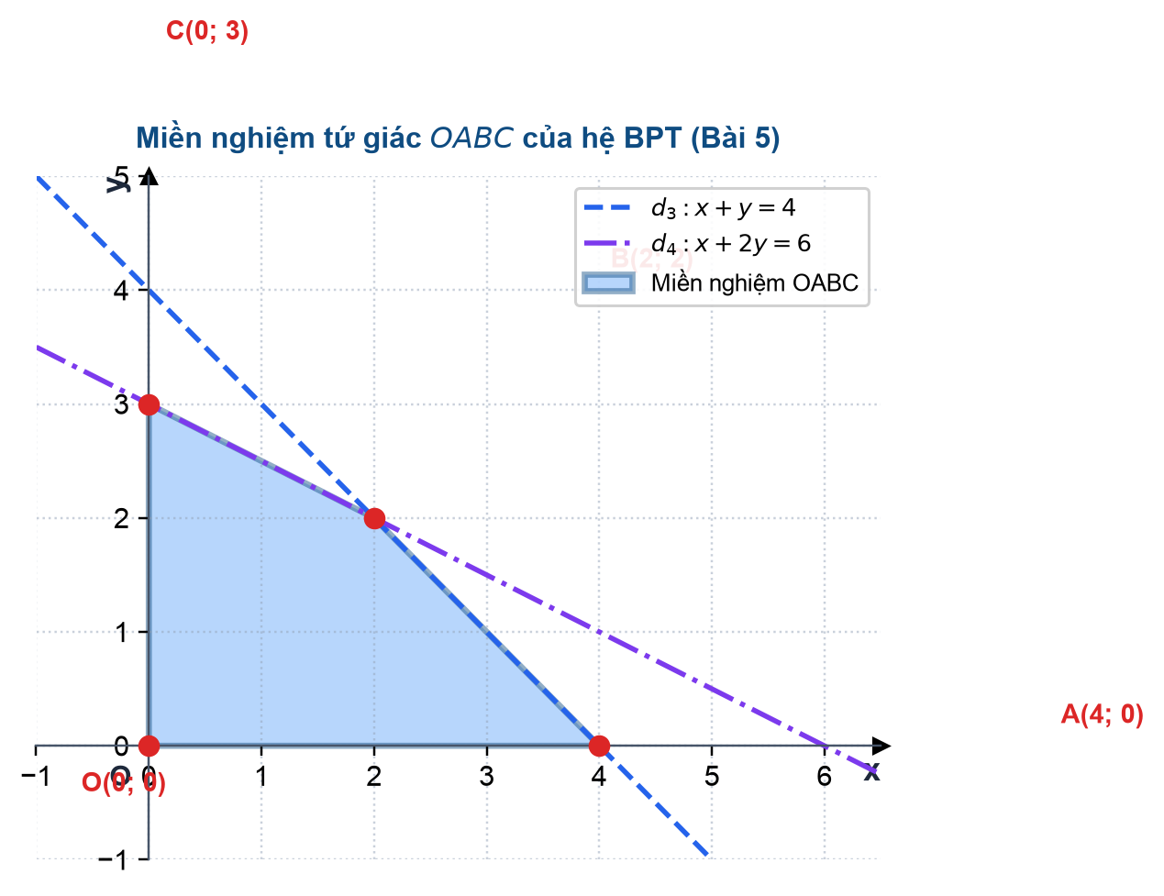
Hình 3: Miền nghiệm tứ giác OABC của hệ bất phương trình bậc nhất hai ẩn
• Kết luận: Tọa độ 4 đỉnh của miền nghiệm là $O(0;0), A(4;0), B(2;2), C(0;3)$.

Bài 6. Một cơ sở sản xuất hai loại sản phẩm A và B. Gọi $\left(x , y\right)$ lần lượt là số sản phẩm A và B.
Điều kiện sản xuất:
• Tổng số sản phẩm không vượt quá 40.
• Số sản phẩm A không vượt quá 25.
• Số sản phẩm B không vượt quá 30.
• $x,y≥0$.
a) Lập hệ bất phương trình biểu diễn các điều kiện trên.
b) Điểm $\left(20;15\right)$ có thuộc miền nghiệm không? c) Điểm $\left(25;20\right)$ có thuộc miền nghiệm không?
✎ LỜI GIẢI CHI TIẾT:
• a) Hệ bất phương trình biểu diễn các điều kiện sản xuất:
$$\left\{\begin{aligned}x≥0 \\ y≥0 \\ x+y≤40 \\ x≤25 \\ y≤30\end{aligned}\right.$$
• b) Kiểm tra điểm $\left(20;15\right)$ ứng với $x=20,y=15$:
• $x=20≥0$ và $y=15≥0$ (thỏa mãn điều kiện không âm);
• $x+y=20+15=35≤40$ (thỏa mãn điều kiện tổng sản phẩm);
• $x=20≤25$ (thỏa mãn điều kiện sản phẩm A);
• $y=15≤30$ (thỏa mãn điều kiện sản phẩm B).
$⟹$ Điểm $\left(20;15\right)$ thỏa mãn tất cả các bất phương trình trong hệ. Vậy điểm $\left(20;15\right)$ THUỘC miền nghiệm.
• c) Kiểm tra điểm $\left(25;20\right)$ ứng với $x=25,y=20$:
• Kiểm tra điều kiện tổng sản phẩm: $x+y=25+20=45>40$ (vi phạm điều kiện $x+y≤40$).
$⟹$ Vậy điểm $\left(25;20\right)$ KHÔNG THUỘC miền nghiệm của hệ.

DẠNG 3. HÀM SỐ – TẬP XÁC ĐỊNH – ĐỒ THỊ

Bài 7. Tìm tập xác định của các hàm số sau:
a) $y=\frac{2x+1}{x−3}$ b) $y=\sqrt{2x−4}$ c) $y=\frac{\sqrt{x+1}}{x−2}$
✎ LỜI GIẢI CHI TIẾT:
• a) Hàm số $y=\frac{2x+1}{x−3}$ xác định khi mẫu số khác 0: $x−3≠0⟺x≠3$. Tập xác định: $D=ℝ⧵\{3\}$.
• b) Hàm số $y=\sqrt{2x−4}$ xác định khi biểu thức dưới dấu căn không âm: $2x−4≥0⟺2x≥4⟺x≥2$. Tập xác định: $\left.D=[2;+∞\right)$.
• c) Hàm số $y=\frac{\sqrt{x+1}}{x−2}$ xác định khi đồng thời biểu thức trong căn không âm và mẫu thức khác 0:
$$\left\{\begin{aligned}x+1≥0 \\ x−2≠0\end{aligned}\right.$$
Tập xác định: $D=[−1;+∞)⧵\{2\}$ (hoặc viết dạng hợp: $D=[−1;2)∪(2;+∞)$).

Bài 8. Cho hàm số:
$$y=f(x)=2x^{2}−4x+1.$$
a) Tính $f(0),f(1),f(−1),f(2)$. b) Viết công thức hàm số dưới dạng $y=a(x−h)^{2}+k$.
c) Xác định tọa độ đỉnh và trục đối xứng của đồ thị.
✎ LỜI GIẢI CHI TIẾT:
• a) Tính các giá trị của hàm số:
• $f(0)=2(0)^{2}−4(0)+1=1$.
• $f(1)=2(1)^{2}−4(1)+1=2−4+1=−1$.
• $f(−1)=2(−1)^{2}−4(−1)+1=2(1)+4+1=7$.
• $f(2)=2(2)^{2}−4(2)+1=8−8+1=1$.
• b) Viết hàm số dưới dạng chính tắc $y=a(x−h)^{2}+k$:
$y=2x^{2}−4x+1=2(x^{2}−2x)+1=2(x^{2}−2x+1−1)+1=2(x−1)^{2}−2+1=2(x−1)^{2}−1$.
Vậy dạng chính tắc là: $y=2(x−1)^{2}−1$ (với $a=2,h=1,k=−1$).
• c) Tọa độ đỉnh và trục đối xứng:
• Hoành độ đỉnh: $x_{I}=−\frac{b}{2a}=−\frac{−4}{2·2}=1$ (hoặc lấy từ $h=1$).
• Tung độ đỉnh: $y_{I}=f(1)=−1$ (hoặc lấy từ $k=−1$).
$⟹$ Tọa độ đỉnh của parabol là $I(1;−1)$.
• Trục đối xứng là đường thẳng $x=1$.

Bài 9. Cho hàm số:
$$y=−x^{2}+4x−3.$$
a) Tìm tọa độ đỉnh của parabol.
b) Tìm giao điểm của đồ thị với trục $Ox$ và $Oy$.
c) Lập bảng giá trị với các giá trị $x=0;1;2;3;4$, sau đó vẽ đồ thị.
✎ LỜI GIẢI CHI TIẾT:
• a) Tọa độ đỉnh của parabol: Các hệ số $a=−1,b=4,c=−3$.
• Hoành độ đỉnh: $x_{I}=−\frac{b}{2a}=−\frac{4}{2(−1)}=2$.
• Tung độ đỉnh: $y_{I}=−(2)^{2}+4(2)−3=−4+8−3=1$.
$⟹$ Tọa độ đỉnh là $I(2;1)$.
• b) Giao điểm với các trục tọa độ:
• Giao với trục tung $Oy$ ($x=0$): $y=−3⟹A(0;−3)$.
• Giao với trục hoành $Ox$ ($y=0$): $−x^{2}+4x−3=0⟺x^{2}−4x+3=0⟺(x−1)(x−3)=0⟺x=1$ hoặc $x=3$.
$⟹$ Parabol cắt $Ox$ tại hai điểm $B(1;0)$ và $C(3;0)$.
• c) Bảng giá trị đối xứng qua trục $x=2$:
• $x=0⟹y=−3$
• $x=1⟹y=0$
• $x=2⟹y=1$ (đỉnh $I$)
• $x=3⟹y=0$
• $x=4⟹y=−(4)^{2}+4(4)−3=−3$
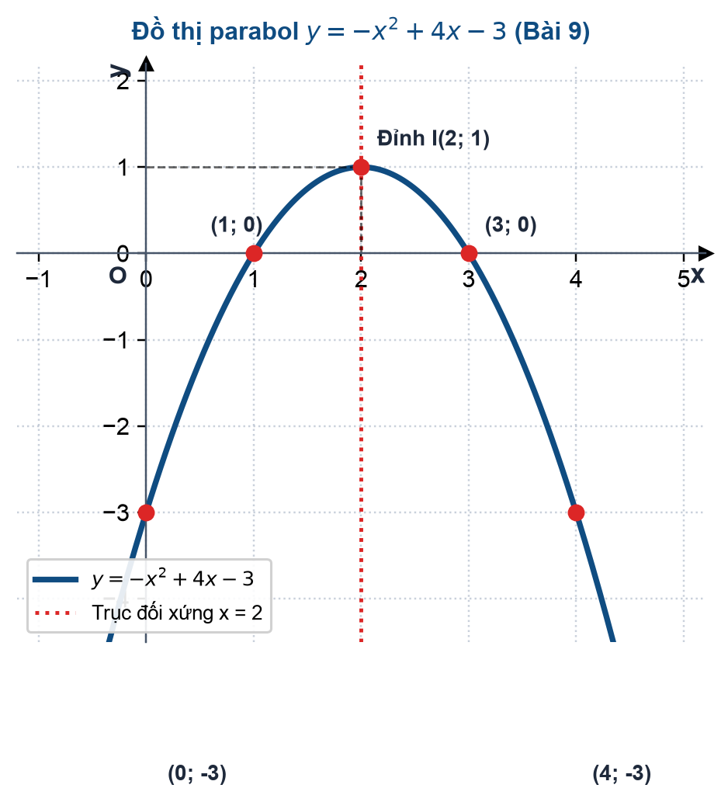
Hình 4: Đồ thị hàm số bậc hai y = -x² + 4x - 3
Đặc điểm vẽ: Parabol có bề lõm quay xuống dưới (do $a=−1<0$), nhận đường thẳng $x=2$ làm trục đối xứng, đi qua 5 điểm đặc trưng trên.

DẠNG 4. HÀM SỐ BẬC HAI – KHẢO SÁT VÀ ỨNG DỤNG

Bài 10. Cho hàm số:
$$y=x^{2}−6x+5.$$
a) Xác định tọa độ đỉnh và trục đối xứng.
b) Tìm giao điểm với hai trục tọa độ.
c) Xác định khoảng đồng biến, nghịch biến của hàm số.
✎ LỜI GIẢI CHI TIẾT:
• a) Tọa độ đỉnh và trục đối xứng: Các hệ số $a=1,b=−6,c=5$.
• Hoành độ đỉnh: $x_{I}=−\frac{b}{2a}=−\frac{−6}{2·1}=3$.
• Tung độ đỉnh: $y_{I}=3^{2}−6(3)+5=9−18+5=−4$.
$⟹$ Đỉnh của parabol là $I(3;−4)$.
• Trục đối xứng: Đường thẳng $x=3$.
• b) Giao điểm với hai trục tọa độ:
• Với $Oy$ ($x=0$): $y=5⟹(0;5)$.
• Với $Ox$ ($y=0$): $x^{2}−6x+5=0⟺(x−1)(x−5)=0⟺x=1$ hoặc $x=5⟹(1;0)$ và $\left(5;0\right)$.
• c) Khoảng đồng biến, nghịch biến:
Vì hệ số $a=1>0$ nên bề lõm quay lên trên:
• Hàm số nghịch biến trên khoảng $\left(−∞;3\right)$.
• Hàm số đồng biến trên khoảng $\left(3;+∞\right)$.

Bài 11. Tìm giá trị lớn nhất hoặc nhỏ nhất của các hàm số sau trên tập xác định đã cho:
a) $y=x^{2}−4x+7$, với $x∈ℝ$.
b) $y=−2x^{2}+8x−3$, với $x∈ℝ$.
c) $y=x^{2}−2x+3$, với $x∈[0;3]$.
✎ LỜI GIẢI CHI TIẾT:
• a) Xét $y=x^{2}−4x+7$ trên $ℝ$: Hệ số $a=1>0$ nên hàm số đạt giá trị nhỏ nhất tại đỉnh $x=−\frac{b}{2a}=−\frac{−4}{2}=2$.
Giá trị nhỏ nhất: $y_{min}=2^{2}−4(2)+7=3$. Hàm số không có giá trị lớn nhất trên $ℝ$. Kết luận: $\min_{ℝ}y=3$ khi $x=2$.
• b) Xét $y=−2x^{2}+8x−3$ trên $ℝ$: Hệ số $a=−2<0$ nên hàm số đạt giá trị lớn nhất tại đỉnh $x=−\frac{b}{2a}=−\frac{8}{2(−2)}=2$.
Giá trị lớn nhất: $y_{max}=−2(2)^{2}+8(2)−3=−8+16−3=5$. Hàm số không có giá trị nhỏ nhất trên $ℝ$. Kết luận: $\max_{ℝ}y=5$ khi $x=2$.
• c) Xét $y=x^{2}−2x+3$ trên đoạn $\left[0;3\right]$: Hoành độ đỉnh $x_{I}=−\frac{−2}{2}=1∈[0;3]$.
Tính các giá trị tại đỉnh và hai mút:
• $y(1)=1^{2}−2(1)+3=2$.
• $y(0)=0^{2}−2(0)+3=3$.
• $y(3)=3^{2}−2(3)+3=9−6+3=6$.
So sánh các giá trị: $2<3<6$. Kết luận: $\min_{\left[0;3\right]}y=2$ khi $x=1$; $\max_{\left[0;3\right]}y=6$ khi $x=3$.

Bài 12. Một quả bóng được ném lên cao. Độ cao của bóng sau $t$ giây được mô tả bởi công thức:
$$h(t)=−5t^{2}+20t+1$$
trong đó $h$ tính bằng mét và $t≥0$.
a) Tính độ cao của bóng tại thời điểm $t=1$ giây.
b) Bóng đạt độ cao lớn nhất tại thời điểm nào?
c) Tính độ cao lớn nhất của bóng.
✎ LỜI GIẢI CHI TIẾT:
• a) Độ cao của bóng tại thời điểm $t=1$ giây:
Thay $t=1$ vào công thức: $h(1)=−5(1)^{2}+20(1)+1=−5+20+1=16\text{ (m)}$.
Vậy sau 1 giây, độ cao của quả bóng là 16 mét.
• b) Thời điểm bóng đạt độ cao lớn nhất:
Hàm số $h(t)=−5t^{2}+20t+1$ là tam thức bậc hai theo biến $t$ có hệ số $a=−5<0$.
Độ cao lớn nhất đạt được tại hoành độ đỉnh của parabol:
$$t=−\frac{b}{2a}=−\frac{20}{2(−5)}=2\text{ (giây) }(thỏamãn t≥0).$$
Vậy quả bóng đạt độ cao lớn nhất tại thời điểm $t=2$ giây.
• c) Độ cao lớn nhất của quả bóng:
Thay $t=2$ vào công thức độ cao:
$$h_{max}=h(2)=−5(2)^{2}+20(2)+1=−20+40+1=21\text{ (m)}.$$
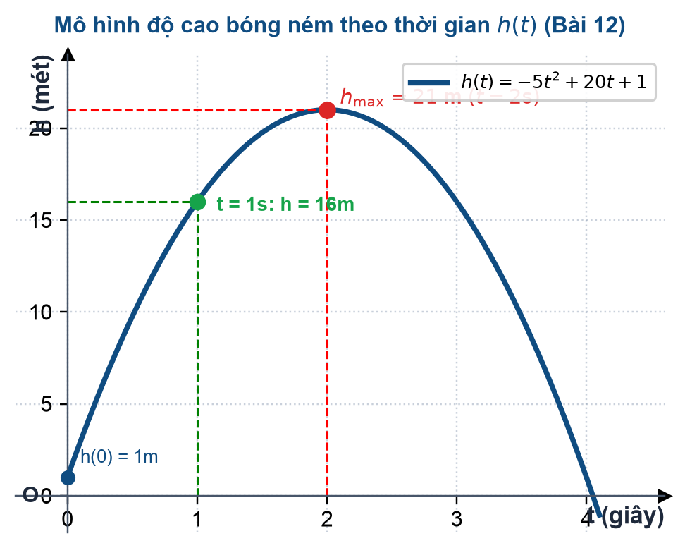
Hình 5: Đồ thị mô hình độ cao bóng ném h(t) theo thời gian
Vậy độ cao lớn nhất mà quả bóng đạt được là 21 mét.

PHẦN II. BÀI TẬP VỀ NHÀ
Học sinh tự làm, trình bày đầy đủ các bước giải.
Bài 1. Cho hai tập hợp:
$$A=(−4;2], B=[−1;5).$$
Tìm $A∩B$, $A∪B$ và $A⧵B$.
✎ LỜI GIẢI CHI TIẾT:
• Giao của hai tập hợp: Lấy phần chung của $(−4;2]$ và $[−1;5)⟹A∩B=[−1;2].$
• Hợp của hai tập hợp: Hợp toàn bộ các khoảng $(−4;2]$ và $[−1;5)⟹A∪B=(−4;5).$
• Hiệu của hai tập hợp: Các phần tử thuộc $A$ nhưng không thuộc $B$ $⟹A⧵B=(−4;−1).$
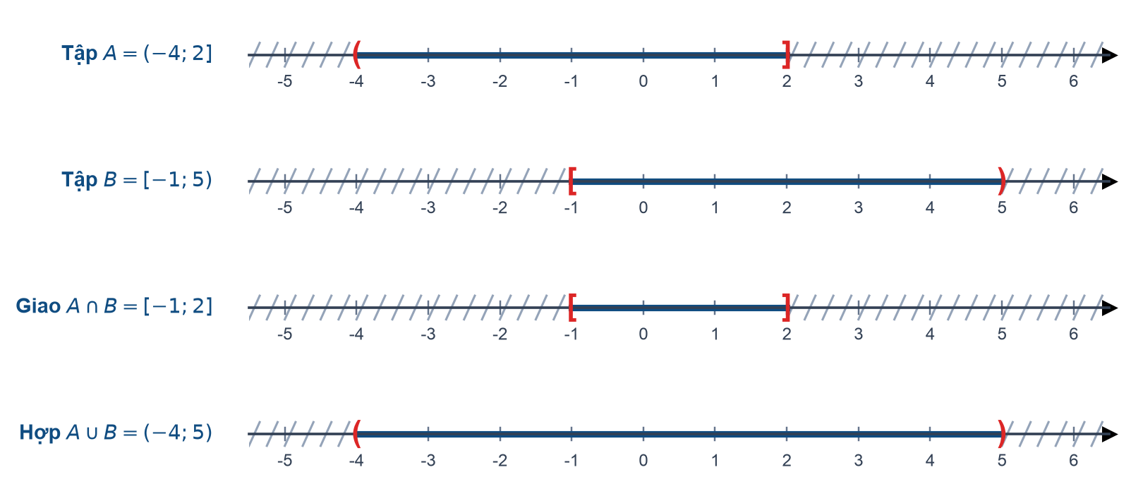
Hình 6: Biểu diễn tập hợp A, B và các phép toán giao, hợp, hiệu trên trục số

Bài 2. Biểu diễn miền nghiệm của hệ bất phương trình:
$$\left\{\begin{aligned}x≥0 \\ y≥0 \\ x+y≤6 \\ 2x+y≤8\end{aligned}\right.$$
Xác định tọa độ các đỉnh của miền nghiệm.
✎ LỜI GIẢI CHI TIẾT:
Bước 1: Vẽ các đường thẳng biên trên mặt phẳng tọa độ $Oxy$:
• $d_{1}:x=0$ (trục $Oy$). Lấy nửa mặt phẳng bên phải ($x≥0$).
• $d_{2}:y=0$ (trục $Ox$). Lấy nửa mặt phẳng phía trên ($y≥0$).
• $d_{3}:x+y=6$ đi qua $\left(6;0\right)$ và $\left(0;6\right)$. Thay $O(0;0)$: $0+0=0≤6$ (đúng) $⟹$ lấy miền chứa $O$.
• $d_{4}:2x+y=8$ đi qua $\left(4;0\right)$ và $\left(0;8\right)$. Thay $O(0;0)$: $2(0)+0=0≤8$ (đúng) $⟹$ lấy miền chứa $O$.
Bước 2: Giao các miền nghiệm lại, ta thu được miền tứ giác $OABC$ (kể cả biên).
Bước 3: Tọa độ các đỉnh của tứ giác:
• Đỉnh $O$: Gốc tọa độ $O(0;0)$.
• Đỉnh $A$: Giao của $d_{4}:2x+y=8$ với trục $Ox$ ($y=0$) $⟹2x=8⟹x=4⟹A(4;0)$.
• Đỉnh $B$: Giao điểm của $d_{3}$ và $d_{4}$. Giải hệ:
$$\left\{\begin{aligned}x+y=6 \\ 2x+y=8\end{aligned}\right.$$
• Đỉnh $C$: Giao của $d_{3}:x+y=6$ với trục $Oy$ ($x=0$) $⟹y=6⟹C(0;6)$.
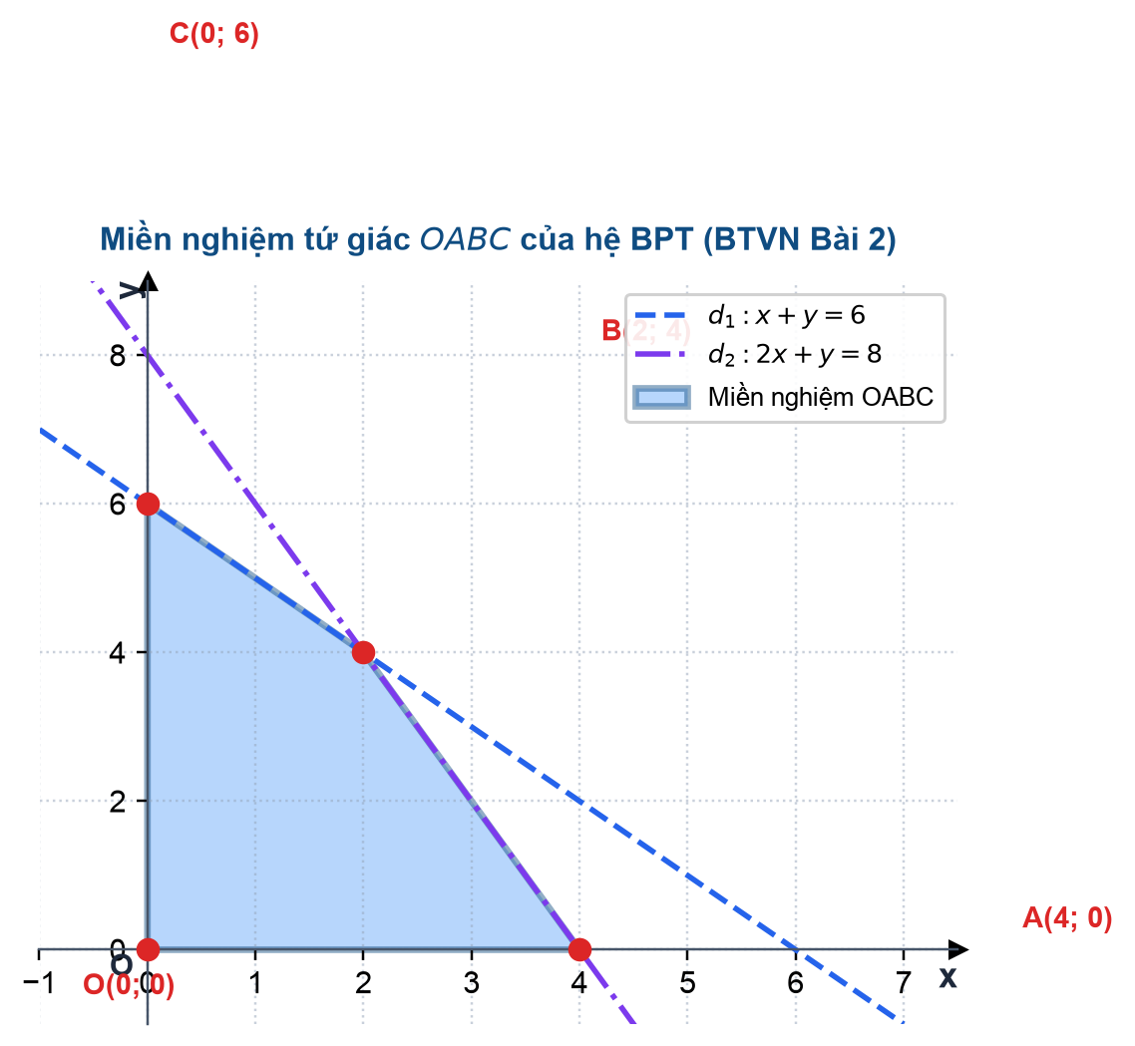
Hình 7: Miền nghiệm tứ giác OABC của hệ BPT (BTVN Bài 2)
• Kết luận: Tọa độ 4 đỉnh của miền nghiệm là $O(0;0), A(4;0), B(2;4), C(0;6)$.

Bài 3. Tìm tập xác định của hàm số:
$$y=\frac{\sqrt{3x−6}}{x−4}.$$
✎ LỜI GIẢI CHI TIẾT:
Hàm số xác định khi và chỉ khi biểu thức trong căn bậc hai không âm và mẫu số khác không:
$$\left\{\begin{aligned}3x−6≥0 \\ x−4≠0\end{aligned}\right.$$
Kết luận: Tập xác định của hàm số là $D=[2;+∞)⧵\{4\}$ (hoặc viết dưới dạng hợp các khoảng: $D=[2;4)∪(4;+∞)$).

Bài 4. Cho hàm số:
$$y=x^{2}−4x−5.$$
a) Tìm tọa độ đỉnh và trục đối xứng.
b) Tìm giao điểm với hai trục tọa độ.
c) Vẽ đồ thị hàm số.
✎ LỜI GIẢI CHI TIẾT:
• a) Tọa độ đỉnh và trục đối xứng: Các hệ số $a=1,b=−4,c=−5$.
• Hoành độ đỉnh: $x_{I}=−\frac{b}{2a}=−\frac{−4}{2·1}=2$.
• Tung độ đỉnh: $y_{I}=2^{2}−4(2)−5=4−8−5=−9$.
$⟹$ Tọa độ đỉnh của parabol là $I(2;−9)$.
• Trục đối xứng: Đường thẳng $x=2$.
• b) Giao điểm với các trục tọa độ:
• Giao với $Oy$ ($x=0$): $y=−5⟹(0;−5)$.
• Giao với $Ox$ ($y=0$): $x^{2}−4x−5=0⟺(x+1)(x−5)=0⟺x=−1$ hoặc $x=5⟹(−1;0)$ và $\left(5;0\right)$.
• c) Các điểm đặc trưng để vẽ đồ thị:
Parabol có bề lõm quay lên trên ($a=1>0$), đỉnh $I(2;−9)$, trục đối xứng $x=2$, đi qua các điểm: $\left(−1;0), (0;−5), (1;−8), (2;−9), (3;−8), (4;−5), (5;0\right)$.
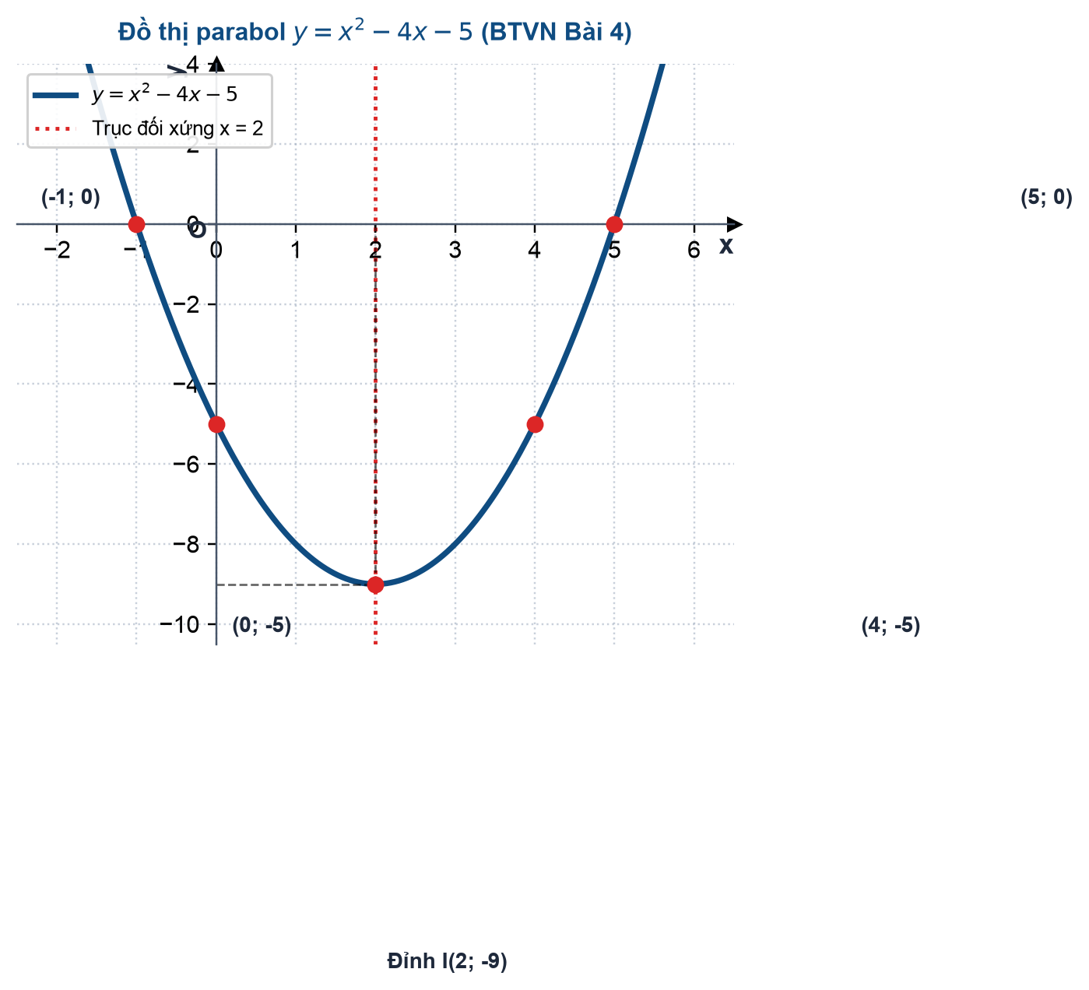
Hình 8: Đồ thị hàm số bậc hai y = x² - 4x - 5 (BTVN Bài 4)

Bài 5. Tìm giá trị lớn nhất, giá trị nhỏ nhất của hàm số:
$$y=−x^{2}+6x−5$$
trên đoạn $\left[0;5\right]$.
✎ LỜI GIẢI CHI TIẾT:
Hàm số bậc hai $y=−x^{2}+6x−5$ có hệ số $a=−1<0,b=6,c=−5$.
• Hoành độ đỉnh của parabol: $x_{I}=−\frac{b}{2a}=−\frac{6}{2(−1)}=3$. Nhận thấy $3∈[0;5]$.
• Tính giá trị của hàm số tại đỉnh và tại hai đầu mút của đoạn $\left[0;5\right]$:
• Tại đỉnh: $y(3)=−(3)^{2}+6(3)−5=−9+18−5=4$.
• Tại $x=0$: $y(0)=−(0)^{2}+6(0)−5=−5$.
• Tại $x=5$: $y(5)=−(5)^{2}+6(5)−5=−25+30−5=0$.
• So sánh các giá trị tính được: $−5<0<4$.
• Kết luận:
• Giá trị lớn nhất của hàm số trên $\left[0;5\right]$ là: $\max_{\left[0;5\right]}y=4$, đạt được khi $x=3$.
• Giá trị nhỏ nhất của hàm số trên $\left[0;5\right]$ là: $\min_{\left[0;5\right]}y=−5$, đạt được khi $x=0$.

Bài 6. Một đơn vị kinh doanh dự kiến bán $x$ sản phẩm mỗi ngày, với $x$ là số nguyên không âm. Lợi nhuận dự kiến (triệu đồng) được mô hình hóa bởi công thức:
$$P(x)=−x^{2}+12x−20.$$
a) Tính lợi nhuận khi bán 4 sản phẩm.
b) Xác định số sản phẩm cần bán để lợi nhuận đạt lớn nhất theo mô hình.
c) Tính lợi nhuận lớn nhất.
✎ LỜI GIẢI CHI TIẾT:
• a) Tính lợi nhuận khi bán 4 sản phẩm:
Thay $x=4$ vào hàm lợi nhuận: $P(4)=−(4)^{2}+12(4)−20=−16+48−20=12\text{ (triệu đồng)}$.
Vậy khi bán 4 sản phẩm, đơn vị kinh doanh dự kiến thu được 12 triệu đồng lợi nhuận.
• b) Số sản phẩm cần bán để lợi nhuận đạt lớn nhất:
Hàm số $P(x)=−x^{2}+12x−20$ là hàm số bậc hai có hệ số $a=−1<0$.
Lợi nhuận đạt giá trị lớn nhất tại hoành độ đỉnh của parabol:
$$x=−\frac{b}{2a}=−\frac{12}{2(−1)}=6.$$
Vì $x=6$ là số nguyên không âm ($x∈ℕ$), nên để lợi nhuận đạt mức tối đa thì cơ sở cần bán 6 sản phẩm mỗi ngày.
• c) Tính lợi nhuận lớn nhất:
Thay $x=6$ vào hàm lợi nhuận:
$$P_{max}=P(6)=−(6)^{2}+12(6)−20=−36+72−20=16\text{ (triệu đồng)}.$$
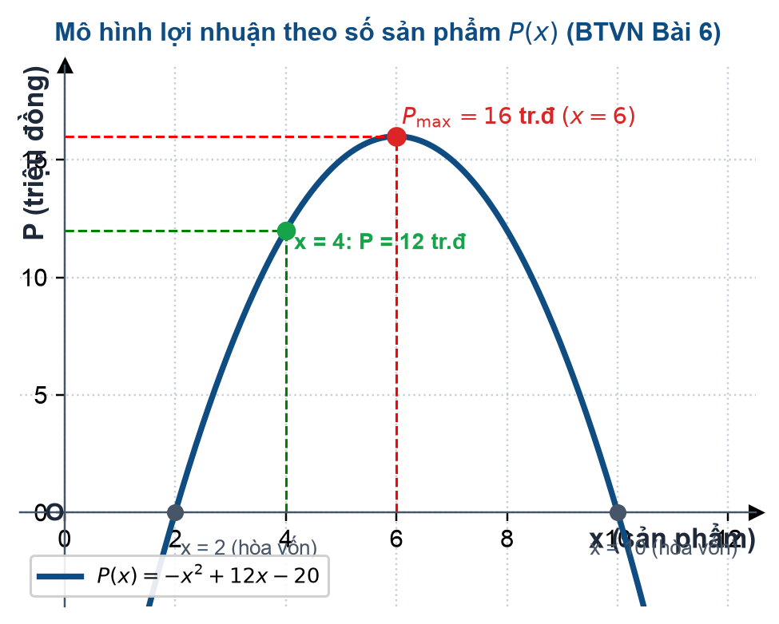
Hình 9: Đồ thị hàm lợi nhuận P(x) theo số sản phẩm (BTVN Bài 6)
Vậy lợi nhuận lớn nhất đơn vị có thể đạt được là 16 triệu đồng.

PHẦN III. TỰ ĐÁNH GIÁ SAU BUỔI ÔN
Học sinh đối chiếu lời giải và hình vẽ minh họa, tự đánh giá mức độ tiếp thu và hoàn thành bài tập.
Đánh giá | Nội dung kiến thức – Kỹ năng cần đạt
☑ Đạt ☐ Cần xem lại | Em nắm vững các phép toán giao, hợp, hiệu và biết biểu diễn khoảng/đoạn trên trục số.
☑ Đạt ☐ Cần xem lại | Em biết vẽ đường thẳng bờ, xác định các đỉnh và biểu diễn miền nghiệm của hệ bất phương trình hai ẩn.
☑ Đạt ☐ Cần xem lại | Em thành thạo tìm tập xác định của các hàm số phân thức và căn thức.
☑ Đạt ☐ Cần xem lại | Em biết tìm đỉnh, trục đối xứng, bảng giá trị và vẽ chuẩn xác đồ thị parabol.
☑ Đạt ☐ Cần xem lại | Em biết vận dụng hàm số bậc hai tìm giá trị lớn nhất, nhỏ nhất trong bài toán thực tế.
☑ Đạt ☐ Cần xem lại | Em đã hoàn thành và đối chiếu đầy đủ lời giải, hình vẽ minh họa 6 bài tập về nhà.

Nhận xét & Lời khuyên của giáo viên bộ môn:
…………………………………………………………………………………………………………………………………………
…………………………………………………………………………………………………………………………………………
…………………………………………………………………………………………………………………………………………
Hà Nội, ngày …… tháng …… năm 2026
Giáo viên: Nguyễn Văn Dũng – MathPlus Academy

